**MERSİN ÜNİVERSİTESİ**

**DİŞ HEKİMLİĞİ FAKÜLTESİ**

**ÇOCUK DİŞ HEKİMLİĞİ ANABİLİM DALI**

**ÖĞRENCİ KLİNİK UYGULAMA DEFTERİ**

FOTOĞRAF

**ÖĞRENCİNİN ADI SOYADI:**

**NUMARASI:**

**STAJ YILI ve GRUBU:**

**TELEFON NUMARASI:**

**MAİL ADRESİ:**

**Hastanın;**

Adı Soyadı: …………………………………….TC:……………………………………………………………….

Doğum Tarihi :…………………..Cinsiyet: Kadın/ Erkek

**Bilgi Alınan Kişinin;**

Adı-Soyad:…………………………………... Hasta ile ilişkisi……………………………………………………

Mesleği: …………………………………..………………………………………………………………………....

Telefon (2):………………………………………………………………………………………………………….

Adresi:…………………………………****…………………………………………………………………………….

**SİSTEMİK ANAMNEZ**

Çocuğunuz şu anda bir doktor tarafından tedavi ediliyor mu? Nedeni……………………………..**O** Evet **O** Hayır

Çocuğunuz herhangi bir ilaç (reçeteli veya reçetesiz), vitamin veya besin takviyesi alıyor mu?  **O** Evet **O** Hayır

………………………………..…………………………………….………………………………………………..……………………………………………………………………………………………………………………….

Çocuğunuz hiç hastaneye yatırıldı mı, ameliyat edildi mi, ciddi bir yaralanma geçirdi mi, ya da acil serviste tedavi edildi mi? ...........................................................................................................................................**O** Evet **O** Hayır

Çocuğunuzun herhangi bir anestezik ilaca karşı bir tepkisi veya sorunu oldu mu? ………………..**O** Evet **O** Hayır

Çocuğunuz hiçbir antibiyotik, yatıştırıcı veya başka bir ilaca karşı bir reaksiyon veya alerji geçirdi mi?......................................................................................................................................................**O** Evet **O** Hayır

Çocuğunuzun gıdaya, latekse veya metal, akrilik veya boya gibi başka bir şeye alerjisi var mı?......................................................................................................................................................**O** Evet **O** Hayır

Çocuğunuz çocukluk çağı hastalıklarına karşı aşıları tam olarak yapıldı mı?.................................... **O** Evet **O** Hayır

***Çocuğunuzun aşağıdaki koşullara sahip bir geçmişi varsa lütfen Evet olarak işaretleyiniz. Her “Evet” için, bu listenin altındaki kutuya ayrıntılı bilgi veriniz. Eğer yok ise her satırdan sonra Hayır olarak işaretleyiniz.***

* Doğum öncesi veya doğum sırasında komplikasyonlar, prematüre, doğum kusurları, sendromlar veya kalıtsal durumlar. **O** Evet **O** Hayır………………………………………………………………………….
* Fiziksel büyüme veya gelişme ile ilgili sorunlar. **O** Evet **O** Hayır………………………………………….
* Sinüzit, kronik adenoid / bademcik enfeksiyonları. **O** Evet **O** Hayır……………………………………….
* Uyku apnesi/horlama, ağızdan nefes alma. **O** Evet **O** Hayır………………………………………………..
* Konjenital kalp defekti/hastalığı, Kalp üfürümü, Romatizmal ateş veya Romatizmal kalp hastalığı.
* **O** Evet **O** Hayır…………………………………………………………………………………………….
* Düzensiz kalp atışı veya yüksek tansiyon. **O** Evet **O** Hayır………………………………………………...
* Astım, hırıltı veya solunum problemler. **O** Evet **O** Hayır……………………………………………...….
* Kistik fibröz **O** Evet **O** Hayır………………………………………………………………………………
* Sık soğuk algınlığı veya öksürük veya zatürre **O** Evet **O** Hayır…………………………………………....
* Tütün dumanına sık sık maruz kalma. **O** Evet **O** Hayır……………………………………………………..
* Sarılık, Hepatit veya karaciğer problemleri. **O** Evet **O** Hayır………………………………………………
* Gastroözofageal/asit reflü hastalığı (GERD), mide ülseri veya bağırsak problemler. **O** Evet **O** Hayır……..
* Laktoz intoleransı, gıda alerjileri, beslenme yetersizlikleri veya diyet kısıtlamaları. **O** Evet **O** Hayır……..
* Uzun süreli ishal, kasıtsız kilo kaybı, kilo ile ilgili endişeler veya yeme bozukluğu. **O** Evet **O** Hayır……...
* Mesane veya böbrek problemleri. **O** Evet **O** Hayır…………………………………………………………
* Kol veya bacakların sınırlı kullanımı, kas / kemik / eklem problemleri veya skolyoz. **O** Evet **O** Hayır…….
* Döküntü / ürtiker, egzama veya cilt problemleri. **O** Evet **O** Hayır…………………………………………
* Görme, görme, işitme veya konuşma bozukluğu. **O** Evet **O** Hayır…………………………………………
* Gelişimsel bozukluklar, öğrenme problemleri / gecikmeler veya mental retardasyon. **O** Evet **O** Hayır……
* Serebral palsi, beyin hasarı, epilepsi veya nöbetler. **O** Evet **O** Hayır……………………………………….
* Tekrarlayan veya sık sık baş ağrısı, migren, bayılma veya baş dönmesi. **O** Evet **O** Hayır………………….
* Dikkat eksikliği / hiperaktivite bozukluğu (DEHB/DEHB). **O** Evet **O** Hayır………………………………
* Diyabet, hiperglisemi veya hipoglisemi. **O** Evet **O** Hayır…………………………………………………..
* Tiroid veya hipofiz sorunları. **O** Evet **O** Hayır……………………………………………………………...
* Anemi, orak hücre hastalığı veya kan bozukluğu. **O** Evet **O** Hayır……………………………………….
* Hemofili, kolayca morarma veya aşırı kanama. **O** Evet **O** Hayır…………………………………………...
* Kanser, tümör veya diğer malignite; kemoterapi, radyasyon tedavisi veya kemik iliği veya organ nakli. **O** Evet **O** Hayır……………………………………………………………………………………………..
* İnsan immün yetmezlik virüsü (HIV)/AIDS. **O** Evet **O** Hayır…

**Çocuğa veya ailesine ait diş hekimine bildirilmesi gereken başka önemli bir tıbbi geçmiş var mı?**

**O** Evet **O** Hayır.

**Eğer öyleyse, açıklayınız**………………………………………………………………………………………

…………………………………………………………………………………………………………………...

…………………………………………………………………………………………………………………...



**DENTAL ANAMNEZ**

Çocuğunuz dişlerini ne sıklıkla fırçalar? ……………………………...……..…Yardım alıyor mu? **O** Evet **O** Hayır

Çocuğunuzun şeker veya nişasta bakımından yüksek bir diyeti var mı? **O** Evet **O** Hayır. Evet ise, açıklayın:………………………………………………………………………………………………………….....

**Çocuğunuz ne sıklıkta aşağıdaki özelliklere sahiptir?**

Yemekler arasında atıştırmalıklar. **O** Nadiren **O** Günde 1/ 2 kez **O** Günde 3 veya daha fazla.

Şeker veya diğer tatlılar. **O** Nadiren **O** Günde 1/ 2 kez **O** Günde 3 veya daha fazla.

Sakız **O** Nadiren **O** Günde 1/ 2 kez **O** Günde 3 veya daha fazla.

İçecekler * **O** Nadiren **O** Günde 1/ 2 kez **O** Günde 3 veya daha fazla.

(*meyve suyu, meyve aromalı içecekler, gazlı içecekler, kola, gazlı içecekler, spor içecekleri veya enerji içecekleri gibi)

Diş ve çene röntgeni çekildi mi? **O** Evet **O** Hayır. En son diş röntgeni tarihi:………………………………………

Çocuğunuzun hiç zor bir diş randevusu oldu mu? **O** Evet **O** Hayır. Evet ise, açıklayın:…………………………..

Oral alışkanlıklar (tırnakları çiğnemek, dişleri sıkmak/öğütmek vb.) **O** Evet **O** Hayır…………………………

**Yukarıdaki bilgileri okuduğumu ve anladığımı onaylıyorum. Bu formu doldururken yaptığım hatalar veya ihmaller nedeniyle yaptıkları veya yapmadıkları herhangi bir işlemden diş hekimimi veya personelinin herhangi bir üyesini sorumlu tutmayacağım. Benim bildiğim bilgilere göre bu formdaki sorular doğru bir şekilde cevaplanmıştır. Yanlış bilgi vermem durumunda çocuğumun sağlığı için tehlikeli olabileceğini anlıyorum. Diş hekimliği personeline çocuğum için ihtiyaç duyulabilecek gerekli diş hekimliği hizmetlerini gerçekleştirme yetkisi veriyorum.**

**Hastanın/ Ebeveynin İmzası:**

**Stajyer Diş Hekiminin İmzası:**

**Sorumlu Araştırma Görevlisinin İmzası:**

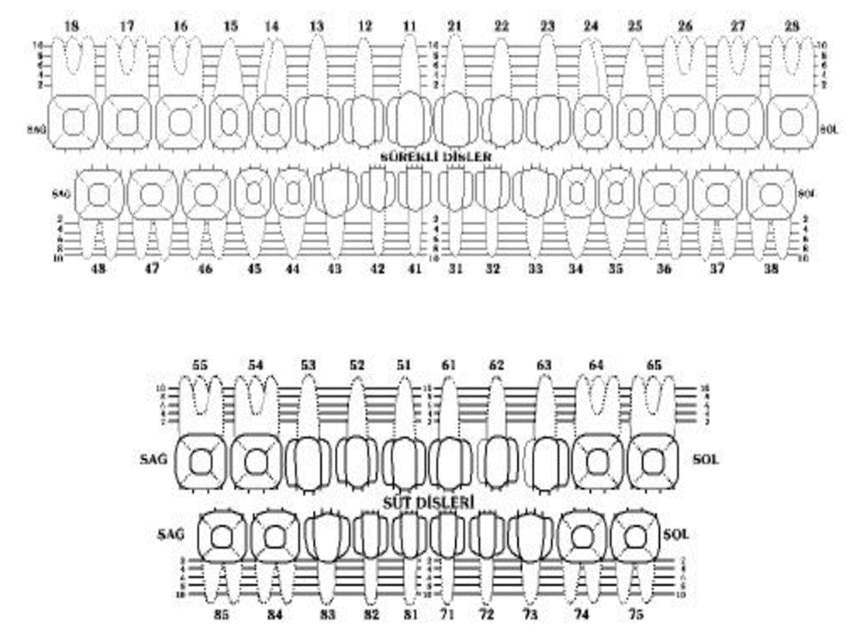**TEDAVİ KARTI**

|  |  |
| --- | --- |
|  |  |
| DİŞ NO | **UYGULANAN TEDAVİLER** |
|  |  |
|  |  |
|  |  |
|  |  |
|  |  |
|  |  |
|  |  |

**Tarih:**

**Sorumlu Araştırma Görevlisi İmzası:**